**СЕНТЯБРЬ 2014**



Сборник сочинений юных авторов

**КНИГА, ОСТАВИВШАЯ СЛЕД В МОЕЙ ДУШЕ**

ЛитО «ТЕКСТ»

МБОУ «КСОШ № 1»

**Авторы текстов – ученики 8 – 11 классов**

**Макеты обложек книг – Инна Ходжаева**

**ЧИТАТЬ МОДНО**

Уважаемый читатель! Если ты услышишь, что в наше время никто книги не читает, - не верь. Читают и взрослые, и дети, ведь книга – и источник знаний, и прекрасное развлечение. Ты читаешь хорошую книгу, тебе интересно, и без всякого усилия с твоей стороны развивается твое воображение, улучшается твоя речь, раздвигаются рамки твоего интеллекта.

В сентябрьской книжке ЛитО «Текст» содержатся свободные отзывы подростков о чтении. Легко заметить, что большинство прочитанных ими книг – приключенческие. Именно такие книги всегда читали дети в этом возрасте, только раньше это были «Записки Шерлока Холмса» Конан Дойла или «Остров сокровищ» Роберта Стивенсона, а теперь – фэнтези и боевики. Что ж, у каждого времени свои песни.

Многие ребята берут в руки книгу после просмотра одноименного фильма. Невольно сравнивая произведения двух разных видов искусства, признаются, что читать – интереснее. Немного жаль, что телевидение и кинематограф предлагают зрителю в изобилии зарубежные, а не отечественные экранизации, иначе мы имели бы больше читателей русской литературы, которая в настоящее время бурно развивается. Нельзя не заметить и влияния на читателей интернета.

Публикуя отзывы о книге, мы надеемся с кем-то поспорить о впечатлениях от прочитанного, а кому-то подсказать, что читать. Читайте! Читать – модно.

*Составитель Н.Гревцова*

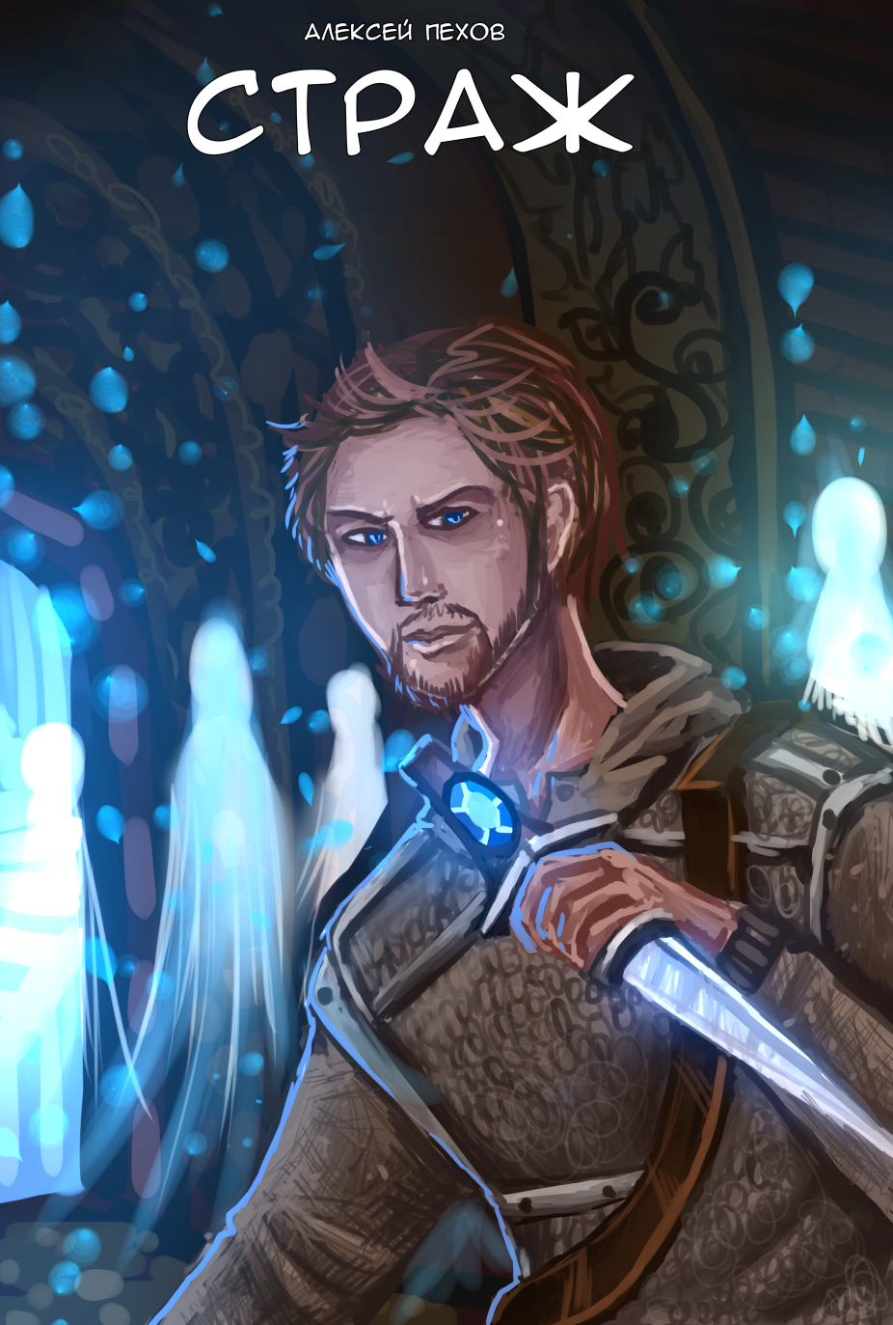

Книга, оставившая след в моей душе, – это трилогия А. Пехова «Страж».

С этой серией я знакома уже много лет, но каждый раз, когда беру в руки книжный том, на сердце приятное тянущее ощущение, хочется снова пережить те безумные приключения, что испытал главный герой «Стража» Людвиг ван Нормайенн. Он – тот самый страж, что оберегает людей от потусторонних сил. Его работа – с помощью специального кинжала с сапфиром отправлять на тот свет Тёмные души – души людей, сделавших что-то плохое при жизни. Работа его отнюдь не легка: никто не знает, насколько опасны могут быть Тёмные души. Но Людвиг не из тех, кто страшится опасностей.

Рядом с ним всегда его верные друзья Светлая душа, Проповедник, старый мудрый ворчун и немногословное одушевлённое Пугало.

Книга «Страж» хоть и относится к жанру «фэнтези», отнюдь не детская литература. В процессе чтения мы увидим не только приключения и путешествия, но и на своей шкуре ощутим предательство, прочувствуем эмоции Людвига в момент опасности, перестанем наивно смотреть на политические распри государств, а сюжетный поворот в конце всей трилогии вообще восхитил меня до глубины души – настолько, что я обдумывала его несколько дней. Книга читается легко, на одном дыхании. Я очень жалею, что мне могу прочитать её так, как в первый раз, это были незабываемые, полные духа средневековья часы. Поэтому я всем настоятельно рекомендую эту замечательную трилогию – «Страж».

***Инна Ходжаева***

Моя самая любимая книга - это «Анжелика – маркиза ангелов». Ее дала мне моя бабушка, и я ее очень быстро прочитала, потому что очень интересно. Авторы книги – Анн и Серж Голон. Вся история Анжелики состоит из тринадцати книг, и есть пять частей фильма. На данный момент я прочитала только одну часть, так как другие части найти в магазинах невозможно, это очень старые и редкие книги. Действие происходит во Франции. Дочь маркиза дю Плесси Анжелика не похожа на своих сестер: она активная, веселая, лазает по деревьям и ловит лягушек с деревенскими мальчишками. Вся первая часть книги описывает детство Анжелики, ее радости и невзгоды, потери и победы. Мы с головой окунаемся в ту эпоху, читаем о том, как раньше во Франции отмечали праздники. Когда Анжелика вырастает, ее увозят в Тулузу, где против воли отдают замуж за хромого графа де Пейрака. Она его возненавидела. Со временем Анжелика начала узнавать его все больше, он стал казаться ей мужественным и сильным. Они полюбили друг друга. Прошло время. Супружеская пара живет счастливо, у них родился сын Флоримон. Но в жизни есть и черные полосы. Графа де Пейрака увозят в Париж в тюрьму, ложно обвинив его в колдовстве. Далее Анжелике предстоит разобраться с королем, пытаться вытащить мужа на свободу, доказывать его невиновность. Она столкнется с предательством и обманом…

Уже год «Анжелика» остается моей самой любимой книгой. Она многому меня научила. Часто я беседую об этой книге с бабушкой.

***Кристина Кузнецова***

Книга, оставившая след в моей душе, - это «Повесть о настоящем человеке» Бориса Полевого. Прочитав эту повесть, задумываешься, насколько сильным может быть человек, который стремится к цели.

Герой повести – обычный летчик. Алексей Маресьев пошел на войну, оставив в родном краю любимую девушку и семью. В одном из боев он попал в «двойные клещи». Это самое скверное, что может случиться в воздушном бою. Алексей боролся, но самолет его стал падать. Сам он уцелел, но ноги оказались перебиты. С этого момента начинаются трудности Маресьева. Зима, мороз, а нашему герою нужно добраться до своих. Можно подумать: «Он обречен. Запасы еды и воды минимальны». Сам герой не мог представить, что погибнет. Алексей планирует свои действия: сколько проползти, сколько отдохнуть, сколько съесть… Восемнадцать суток борьбы за жизнь. Маресьева нашли мальчишки и отвезли его в деревню, затем он попал в больницу. Ему ампутировали стопы ног, так как они были отморожены. Маресьев думает: «Жизнь закончилась». Но все же берет себя в руки, снова преодолевает трудности, ставит перед собой задачу: «Стать полноценным человеком, снова научиться летать, стать в строй». Он делает зарядку, ходит на протезах, учится танцевать.

Алексей Маресьев вернулся в профессию, создал семью, вырастил сына. Он – настоящий человек, с которого нужно брать пример.

***Карина Кузьминова***

Эта книга очень сильно запала мне в душу – «Белый клык» Джека Лондона. Я не знаю, почему, но именно она оставила у меня о себе воспоминания, скорее всего, из-за того, что я люблю всяческие путешествия, собак и вообще прошлые столетия.

Когда я только начал читать эту книгу, мне был не очень понятен сюжет. Потом я разобрался, что Белый Клык – это прирученный волк, ставший собакой. Его мать – наполовину собака, наполовину волк, а отец – волк. Сначала щенок попадает к индейцам, один из них дает ему кличку, посмотрев зубы и увидев, какие они белые. Белый Клык рос в постоянных драках, ему всегда докучали породистые собаки. Потом он попал к человеку, который заставил его участвовать в собачьих боях. И много еще пришлось пережить Белому Клыку. Действие происходит на холодной Аляске во время «золотой лихорадки».

***Александр Буйнов***

Я очень люблю одну книгу. Ее мне подарили самую первую. Она была огромная, толстая, с объемными картинками про динозавров. Так как я часто куда-нибудь езжу, я беру в дорогу книгу. Поэтому на день рождения, например, мне дарят много книг. Среди них есть похожие на мою первую книгу – большие книги с объемными картинками про рыцарей, драконов, древних воинов. Теперь у меня две полки разных панорамных книг, и я их очень люблю. Если бы моя первая книга не была такой украшенной, блестящей, я, наверное, сейчас читал бы намного меньше.

***Игорь Лукканен***

Прочитав книгу «Пища богов» Маккена Теренса, я узнал много нового для себя. Книга содержит теорию ученого о происхождении людей от определенного вида грибов, которые расширяют сознание.

Как и все теории о происхождении человека, эта версия имеет право на существование. Автор книги совместил свою теорию с известной всем теорией Дарвина и получил на выходе готовую идею для своих книжек и лекций. Книга имеет особый посыл и в целом дает интересную пищу для размышлений. Я советую всем прочитать эту книгу.

***Сергей Гончаров***

Чтение в наше время – редкое явление, но иногда приятно почитать хорошую книгу. Одна из таких книг была прочитана мной недавно. Написала ее Юлия Вознесенская, и называется она «Мои посмертные приключения».

Автор рассказывает о судьбе женщины, которая глупым образом попала в кому, а потом проходила Божьи мытарства. Эта книга показала мне совершенно новый и довольно жуткий мир. После прочтения я долго думала о жизни после смерти, и мне становилось страшно. Поэтому я стала больше задумываться о своих поступках и мыслях, тем самым изменяясь в лучшую сторону.

Если ты решил стать более хорошим человеком, то тебе дадут второй шанс. Так же, как той женщине, которая в итоге вышла из комы. Теперь мне все больше хочется читать хорошие книги.

***Екатерина Артамонова***

Я читаю фантастические книги под грифом S.T.A.L.K.E.R. Всего у меня было шесть книг и, наверное, первую я запомнил больше всего. Это была книга «Клад Стервятника» Александра Зорича и Сергея Челяева. Смысл этой книги в том, что одержимый целью, целеустремленный человек добьется всего.

Следующей книгой стала «Остальное – судьба» Михаила Успенского. Это книга про выживающего в Чернобыльской зоне отчуждения журналиста.

О книге «Закон наемника» Дмитрия Силлова можно говорить очень долго, но, выделяя главное, можно сказать: она о том, что даже во враге можно найти союзника, а врага - в друге, который недавно прикрывал тебе спину.

Из книги Андрея Лазарчука «Спираль» я понял, что все в нашей жизни закручено: жизнь и смерть, любовь и ненависть. Главного героя отправляют в Чернобыльскую зону отчуждения. И все бы хорошо, если бы не его девушка, которая из дома бежит за ним в «зону» и там под воздействием облучения превращается не пойми во что. Он бросает все и пускается на поиски лекарств и антидотов для нее, а впоследствии умирает. Книга заканчивается тем, что они встречаются на небесах.

В книге «Фреон» Сергея Клычкова рассказывается, что правительство Украины решает уничтожить всех обитателей зоны, вследствие чего людям становится еще труднее выживать.

Из любой книги можно извлечь урок для себя.

***Савелий Шляхота***

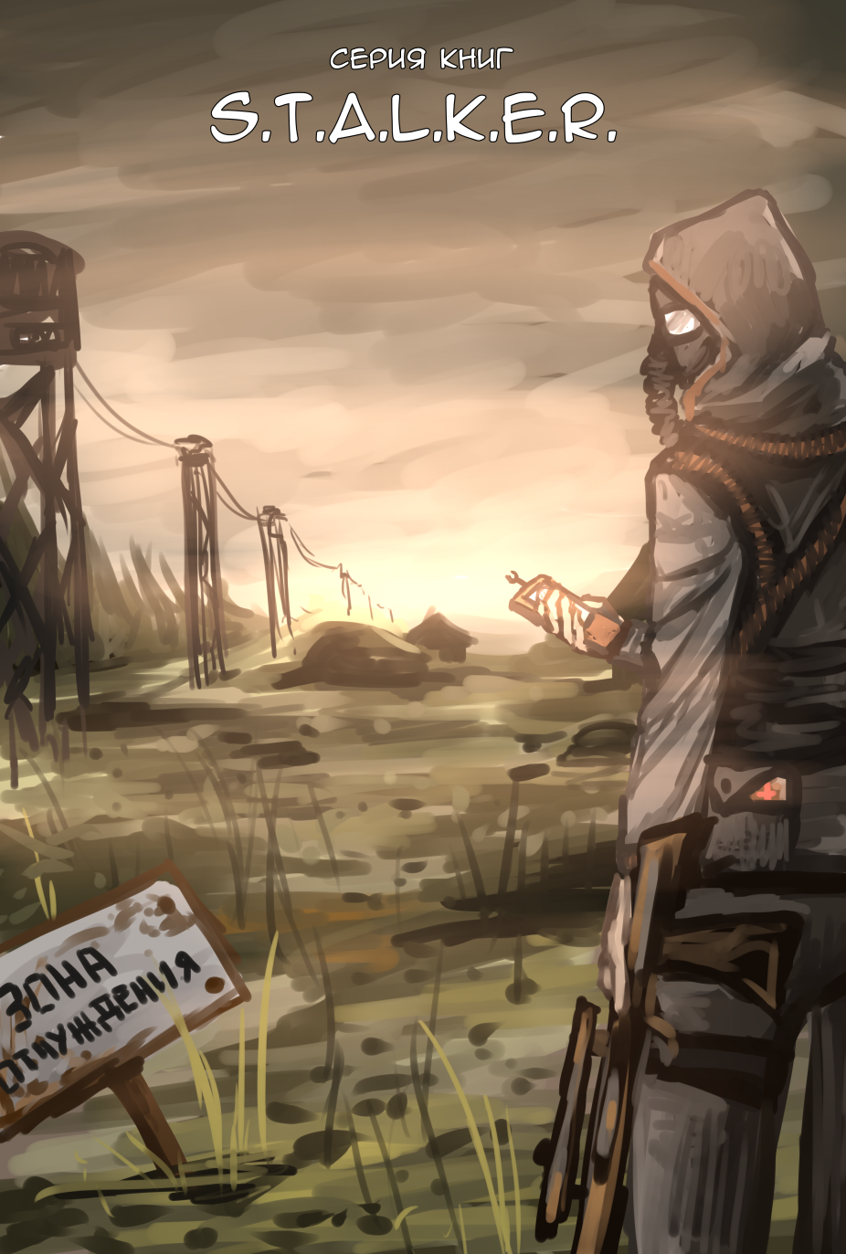

Чтение – это способ погрузиться в свой внутренний мир, в свои размышления и мечты. Чем больше мы читаем, тем больше мы развиваемся.

Книга, оставившая след в моей душе, называется «Одураченные случайностью» Она была написана Нассимом Талебом. В этой научно-популярной книге рассказывается о скрытой роли шанса на рынках сбыта товаров и в жизни. Книга написана разумно мыслящим финансистом, который пытается не быть одураченным случайностью. В книге 14 глав, все они очень интересные. Это не какая-нибудь сказка. Все, о чем пишет автор, происходило на самом деле. Например, он перечисляет понятия, которые соответствуют удаче или умению: вероятность и определенность, теория и реальность. В книге главным образом описаны случаи, когда одно ошибочно принимается за второе. Эту книгу я запомню надолго. ***Алена Бриль***

Нет такой книги, которая оставила бы след в моей душе. Но есть рассказ, который мне понравился: «Уроки французского» Виктора Астафьева. В нем рассказывается о помощи чужому человеку как родному.

Главный герой – мальчик – переехал из деревни в город. Он жил на квартире, плохо ел, потому что время было послевоенное, голодное. И у него началось малокровие. Ему надо было пить молоко. И он нашел себе заработок на молоко – азартную игру. Он играл на улице, играл хорошо, выигрывал много битых монет. Это не понравилось местному авторитету, и авторитет избил мальчика. Тот пришел в школу с ссадинами, и

учительница узнала всю его историю с недоеданием. Она начала с ним играть в азартную игру ради того, чтобы помочь мальчику морально и деньгами. Директор узнал об этом и отчитал учительницу, уволил ее. Впоследствии она уехала жить в другое место и оттуда отправила мальчику посылку с яблоками и прочей едой.

Мне понравился этот рассказ, потому что его интересно читать.

***Виктор Дудкин***

Книги играют важную роль в жизни человека. Чем больше люди читают, тем больше они знают.

Я прочитала книгу Марка Твена «Принц и нищий». Это история о двух мальчиках, родившихся Англии в одно и то же время, но в разных семьях. Том - нищий, сын вора. Эдуард – принц из богатой и знатной семьи. Однажды мальчики встретились, удивились поразительному внешнему сходству и решили тайно поменяться местами. Принц стал нищим, а нищий – наследником престола. В королевской семье удивляются странностям в поведении принца, не могут узнать его, считают, что мальчик заболел. Тем временем настоящий принц изучает на себе, что значит быть нищим. Так продолжалось некоторое время, потом все встало на свои места. Эдуард стал королем, а Том получил место в его свите.

В этой книге неплохо сложилась судьба Тома, и этому помогло его знакомство с принцем. Думаю, всем людям стоит присматриваться друг к другу и друг другу помогать.

***Надежда Белова***

Произведение австралийской писательницы Колин Маккалоу «Поющие в терновнике» стало моей любимой книгой. Она рассказывает о большой семье, которая переселилась в поместье, перешедшее по наследству. Я считаю, что книги лучше экранизаций, ведь при чтении работает собственное воображение, ты представляешь внешность главных героев, окружающую их обстановку. Каждая глава рассказывает о жизни члена семьи в определенное время. В романе собрано все: и теплота семейных уз, и любовь, и предательство. Книга меня просто покорила, в ней так красиво описываются переживания главных героев! Читая, человек проживает несколько жизней, а не читая – лишь одну.

***Софья Грибанова***

В книге Андрея Кощиенко «Одинокий демон» описана судьба демона. Его зовут Бассо, он младший сын дома Изменчивых, одного из самых сильных домов. Сильны они тем, что могут изменять свое тело и замедлять или ускорять время в определенном радиусе. Ну, и только они могут рассмешить повелителя их мира.

Так вот, наш Бассо сначала попадает в экспедицию на Землю собирать новые шутки. Там он пробыл 20 лет, научился играть на всех музыкальных инструментах. Потом описываются другие приключения Бассо. Наконец, его встречает богиня смерти Хель и говорит, что он избранный, и у него есть два варианта. Первый – спасти мир и умереть. Второй – это убрать завесу между миром живых и миром мертвых. Так что это прикольная книга, на данный момент у нее есть четыре части.

***Алексей Маркушин***

Я прочитала четыре потрясающих книги. По ним создан многосерийный фильм «Сумерки». К сожалению, я сначала посмотрела фильм, а потом прочитала книги, было бы намного лучше сделать все наоборот.

История в этой книге начинается со знакомства Эдварда и Беллы – главных героев. Они познакомились в школе на уроке биологии в 10-м классе. Им встретилось много мешающих им преград, они преодолели огромное количество трудностей. Что только с ними ни происходило! Эдвард даже уехал от Беллы, потому что считал, что без него ей будет лучше. Тем временем сердце Беллы пытался завоевать другой человек, но безрезультатно. Настоящая любовь преодолевает любые трудности. В четвертой книге герои обручились, Белла родила малышку, а потом стала… вампиром.

Я считаю, что автор книг Стефани Майер – гений вампирской готики. Она смогла настолько ярко передать мысли, чувства героев, что в некоторых местах книги я чуть не плакала. Это потрясающая книга!

***Дарья Вересова***

Книгой, оставившей след в моей душа, стали написанные Н.В.Гоголем «Мертвые души». Там рассказывается о человеке, Чичикове, который покупает у помещиков мертвых людей, которые уже не приносят никому пользы. Сначала он купил души у своего друга Манилова. Тот не хотел продавать и спрашивал: «Как можно продавать мертвых?». Но Чичиков уговорил его: «Продашь, как будто они живые, и тебе не придется платить за них налоги». Манилов подарил ему мертвые души. Но на этом Чичиков не закончил свое дело…

***Анастасия Сухомлина***

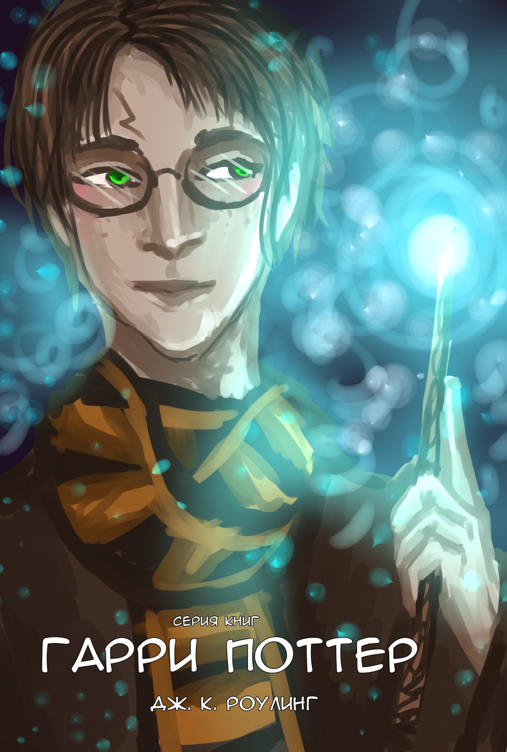

Первую книгу из серии книг о Гарри Поттере Дж.К.Роулинг я прочитал в семь лет. Это был «Философский камень», написанный в 2003 году. Действие происходит в Великобритании. Роулинг подробно описала улицы Лондона, людей, которые торопятся куда-то. Когда я читал первую главу, я понял, что описание будет непрерывным и красочным. Так же ярко автор показал характеры персонажей от второстепенных до главного героя. Гарри Поттер живет в определенной атмосфере: недостаток внимания близких, постоянное напряжение, издевательства. А затем идет бесконечное повествование о новом мире, которого так не хватало Гарри. Он получает внимание, славу, друзей, осознание того, что такое команда. Финал романа заставляет поверить в людей. Хочется добавить, что и остальные книги серии тоже хороши, но крепко запомнил я эту – свою первую книгу про Гарри Поттера.

***Вячеслав Сороченков***

Я хочу рассказать о книге «Маленький принц». Эту замечательную книгу написал знаменитый писатель, поэт и профессиональный летчик Мари Жан-Батист Роже де Сент-Экзюпери.

В этой книге рассказывается о летчике. В детстве он хотел стать художником, но никто не понимал его творчества, и он оставил это занятие. Прошло много лет. Когда он однажды летел через пустыню, его самолет сломался, и ему пришлось приземлиться. Тут-то он и познакомился с Маленьким Принцем. Маленький Принц рассказал летчику про свою маленькую планету, на которой живет роза, и он в нее влюблен. Рассказал о других планетах, на которых побывал, пока не добрался до Земли. Здесь он познакомился с Лисенком, который сказал такие слова: «Зорко одно лишь сердце, самого главного глазами не увидишь» и «Мы всегда в ответе за тех, кого приручили».

Финал книги трагичен: Маленький Принц собирается вернуться к себе на планету, для этого ему надо умереть. Его кусает змея, и он падает и больше не шевелится. Чему учит эта книга? Я думаю, что она учит нас преданности в дружбе и любви.

***Дарья Махиня***

Книга – это как фильм, только воспроизведенный с помощью фантазии. Без книг народ бы поглупел, люди не знали бы, как правильно ответить на какие-либо вопросы, не прочитав что-нибудь из русской или зарубежной литературы.

Глубоко в моей душе свой след оставила одна книга. Называется она «Уничтожим всех уродов», написал ее Борис Виан. Я очень хорошо запомнила сюжет этого детектива. В нем говорится о том, как один сумасшедший «доктор» делает из уродливых людей людей идеальных во всех смыслах. Мне было очень интересно читать, так как сюжет слегка запутан, распутывать его одно удовольствие. В этой книге меня больше заинтересовал главный герой. Он брюнет, высокий, стройный мужчина. Работал в полицейском управлении по делу того самого «доктора». Он был очень умен, хорошо думал логически. Его отправили с секретным заданием на остров, где

проходили все операции и проживали все пациенты «доктора». Ужасно, что я не помню имена персонажей, но эта книга меня, правда, скажем так, задела.

В общем, читать книги никогда не поздно, ведь они – наши верные друзья.

***Арина Лебедева***

Книга, оставившая след в моей душе, – это фантастика Стивена Кинга «Мгла». В Крещенье отец с сыном поехали в супермаркет, и пока они покупали продукты и другие вещи, весь город окутал туман. В тумане ничего не было видно, и в нем было полно разных инопланетных организмов, которые убивали людей. Никто ближе ста метров от тумана не выживал. В конце концов люди решили выйти из супермаркета толпой. Наугад сын с отцом нашли машину и уехали в ней, взяв с собой пожилую супружескую пару и девушку. Но вот закончился бензин, машина встала посреди тумана. Слышны резкие и страшные звуки, видимо, чудовища приближаются. У отца был «магнум» и 4 патрона, и все спутники были согласны умереть от пули, а не от лап разных чудовищ мучительной смертью. Отец потратил все 4 патрона и ждал прихода этих тварей. Когда звуки приблизились, он увидел, что это были военные, спасавшие и эвакуировавшие людей. И это было спасение, а не смерть.

Мораль такова: не спешите, используйте каждый шанс в вашей жизни.

***Денис Мошков***

Чтение – это мое хобби. В любую свободную минуту мне нравится погрузиться в другой мир. В последнее время я стала больше читать фанфики (рассказы) на телефоне, так как не всегда удобно брать с собой целую книгу. Из всех прочитанных мной историй мне особенно запомнилась одна. Прочитав ее первый раз, я плакала весь вечер, так мило и чувственно она была написана.

Этот фанфик называется «Надеясь на лучшее». В нем рассказывается о том, как девочка хотела быстрее повзрослеть, совершила поступок, который нельзя исправить… Потом у нее было еще много приключений.

Чтение очень многому учит! Из каждого рассказа или книги нужно извлекать только самое лучшее и ни капли плохого.

Фанфики – это рассказы, которые пишут обычные люди: дети, подростки, взрослые. В интернете есть специальный сайт (называется фикбук), в котором выкладывается много фанфиков. Читайте!

***Софья Арайс***